臺北市都市計畫委員會第652次委員會議紀錄
時間：中華民國102年11月21日（星期四）上午9時
地點：市政大樓8樓西南區本會委員會議室
主席：張兼主任委員金鶚 彙整：蔡立睿
出席委員：(詳簽到表)
列席單位人員：(詳簽到表)
壹、確認上(651)次委員會議紀錄無修正事項，予以確定。
貳、審議事項
審議事項 一
案名：變更臺北市中正區南海段五小段68-1地號等土地道路用地、第三種住宅區、第三之一種住宅區為第三種住宅區、第三之一種住宅區及道路用地細部計畫案暨修訂「劃定臺北市中正區南海段五小段68-1地號等17筆土地為更新地區」計畫書部分規定案
案情概要說明：
- 基地位置、使用分區與面積：
位於臺北市中正區泉州街以東、重慶南路二段以西、市定古蹟-原臺灣教育會館（現228 國家紀念館）以南及泉州街9 巷以北所圍地區，鄰近建國高中、歷史博物館和植物園，土地使用分區為第三種住宅區、第三之一種住宅區及道路用地，面積約5,824 平方公尺。
- 計畫緣起與目的：
- 計畫範圍內建物現況多為老舊之公有宿舍、屬環境窳陋狀態；為改善本區環境品質，並配合市府公營出租住宅政策計畫，範圍內之土地權利關係人依都市更新條例相關規定，以臺北市政府主導方式辦理都市更新。
- 市府於100年9月16日公告劃定「臺北市中正區南海段五小段68-1地號等17筆土地為更新地區」，於101年1月3日至3月29日期間公開甄選實施者，並於101年6月25日正式委託潤泰創新國際股份有限公司擔任實施者辦理都市更新事業。
- 計畫範圍內6公尺寬之計畫道路（重慶南路二段70巷），其功能僅供基地內部進出使用，為利於更新地區之整體開發，改善環境品質、提高土地使用效率，以增益市有財產之經營效率，並同時維護基地北側古蹟保存區之完整性，擬於道路用地面積不減損及不影響周邊交通系統之前提下，調整計畫道路與住宅區位置，以整併為同一街廓。
- 爰依都市計畫法第27條第1項第3款規定，辦理專案變更，併同修訂「劃定臺北市中正區南海段五小段68-1 地號等17 筆土地為更新地區」案內規定，期透過都市更新機制整合公私有土地，進而改善地區環境、提高就業機會並促進經濟發展。
- 土地使用現況
（一）土地使用現況：
計畫範圍內現有廢棄停車場一處，部分土地閒置，區內建物為使用年期多逾30 年之5 層樓公寓，狀況老舊，整體土地呈現低度利用狀態，都市景觀不佳。重慶南路二段70 巷為6 公尺寬之區域出入道路，東側鄰接重慶南路二段路口早年有建築物阻隔（現已拆除），惟已形成道路轉折通行不便。
（二）土地權屬：
本計畫範圍之土地面積共5,824 平方公尺，公有土地權屬占97.89％，土地分屬中華民國及臺北市，國有土地約佔40.82％；市有土地約佔57.07％；其餘私有土地面積123 平方公尺，占2.11％。
- 計畫目標與構想：
- 配合都市更新事業計畫調整公共設施用地及住宅區配置，促進街廓土地整體發展。
- 解決窳陋市容，提升老舊社區消防、防災、耐震能力，改善整體都市生活品質。
- 透過整體開發規劃，減少公共成本支出，活化公有土地使用方式，增加土地利用效益。
- 加大與北側古蹟空間距離，基地臨古蹟側距離至8m以上，配合開放空間留設，將228紀念館的綠意引入基地內，延續綠帶景觀的草坡形式，對周遭環境將更友善，以維護基地北側古蹟保存區之完整性。
- 變更細部計畫內容概述：（詳公展計畫書）
- 變更土地使用分區
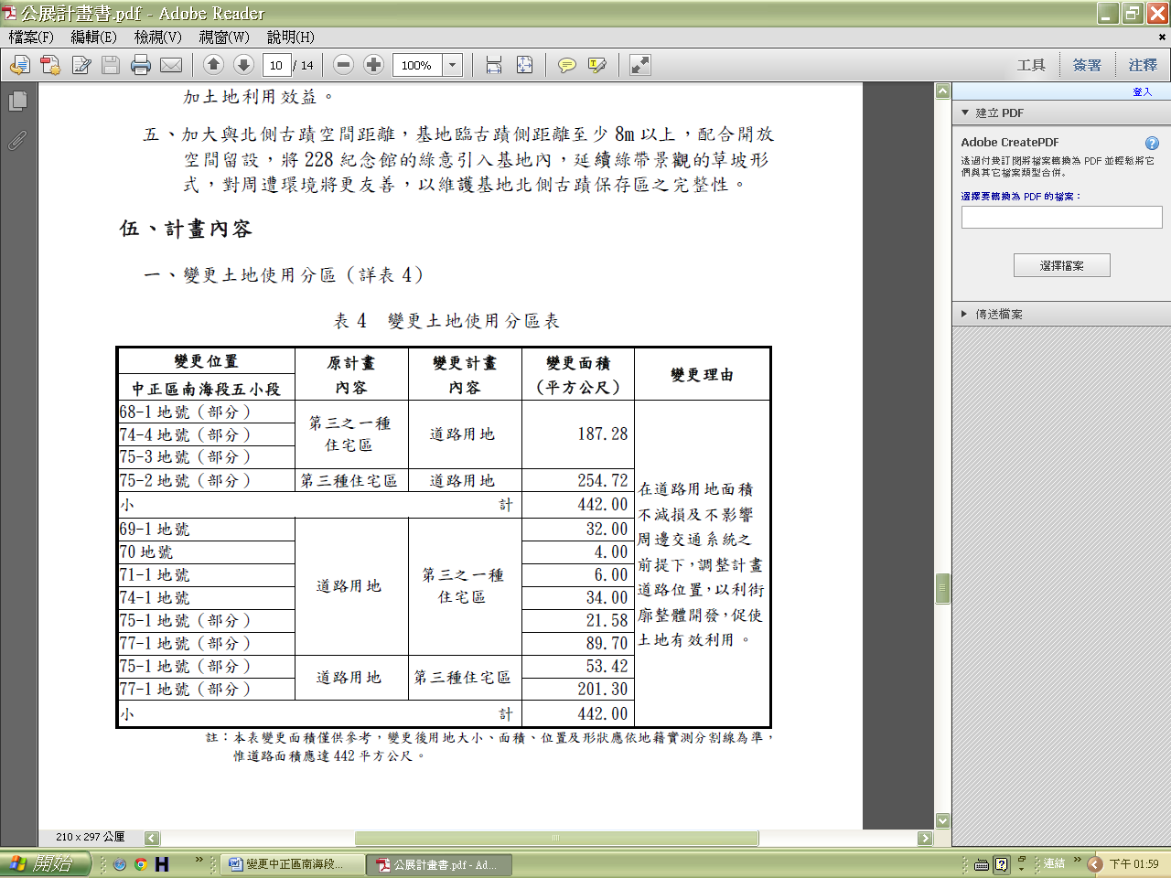

- 土地使用分區管制
依「臺北市土地使用分區管制自治條例」及相關規定辦理。
- 修訂更新計畫內容
修訂計畫內容詳下表，其餘未變更部分依100年9月16日府都新字第10002563800 號函公告之『劃定臺北市中正區南海段五小段68-1地號等17 筆土地為更新地區』辦理。

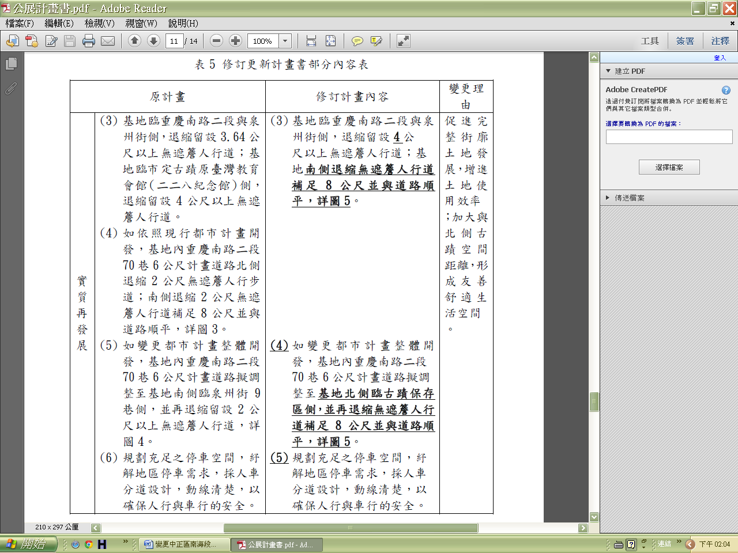

- 事業及財務計畫
本案之財務計畫將與都市更新事業一同辦理，擬以權利變換方式實施，變更計畫道路位置部分由實施者負責開闢，故上述變更中有關土地取得費用與開闢所需工程費（198.9萬元，預計107年完成），皆將依都市更新相關法令與程序列入共同負擔處理。
- 全案係市府102年9月27日府都規字第10236287203號函送到會，並於102年9月28日起公開展覽30天。
- 公民或團體所提意見：無。
- 申請單位：臺北市政府財政局。
- 辦理單位：臺北市政府。
十一、法令依據：都市計畫法第27條第1項第3款、都市更新條例第5、6、8條。
決議：本案除計畫道路北移後以等面積調整，其寬度部分應予以一致並修正計畫書、圖外，餘依市府公展計畫內容修正通過。
審議事項 二
案名：「變更臺北市文山區指南段四小段178、178-3地號土地保護區為休閒農業特定專用區主要計畫案」暨「擬訂臺北市文山區指南段四小段178、178-3地號土地休閒農業特定專用區細部計畫案」
案情概要說明：
- 計畫範圍：本計畫區位於貓空纜車「貓空站」附近，且位於「變更臺北市文山區指南里、老泉里部分保護區為機關用地（供休閒農業服務設施使用）、停車場用地及擬定可申請開發許可範圍主要計畫案」之可申請開發許可範圍內，基地以指南路三段38巷貫穿，並以文山區指南段四小段178、178-3地號土地之地籍線為界，面積約2,270平方公尺。
- 計畫緣起與目的：
本市文山區「貓空」地區自民國 59 年即指定為「保護區」迄今，另由於地區氣候、土壤及水質等優沃自然環境，適合栽種茶樹，並成為大臺北地區民眾登山、品茗、賞夜景之熱門休閒遊憩地區。為因應保護區環境面臨衝擊，提供優質之休閒環境，市府前以97年3月19日府都綜字第09701148400號公告「變更臺北市文山區指南里、老泉里部分保護區為機關用地（供休閒農業服務設施使用）、停車場用地及擬定可申請開發許可範圍主要計畫案」擬定「貓空地區」可申請開發許可範圍，明訂申請開發許可時，由申請人自行擬具主要計畫、細部計畫書，並依都市計畫法相關規定辦理都市計畫變更事宜。另申請人應依市府97年8月22日府都綜字第09733868200號公告「變更臺北市文山區指南里、老泉里部分保護區為機關用地（供休閒農業服務設施使用）、停車場用地及擬定可申請開發許可範圍細部計畫案」之「開發許可審查原則」，擬具開發計畫並提送本市都市設計及土地使用開發許可審議委員會審議。
另為兼顧公共安全並管控申請及開發時程，且3年受理期間適逢貓空纜車停駛1年半，影響店家生意及申請意願，故市府將原都市計畫申請期限內容報經內政部都委會同意，修訂原計畫規定「完成申請建築核准」期限為「受理開發許可期限」（100年8月22日），並管控取得建造執照期限，彈性調整基地土地利用潛力規定，以符實需。該修訂案主要計畫經市府以102年1月15日府都規字第10103960000號公告實施；另細部計畫配合主要計畫修訂部分內容，經市府以102年4月24日府都規字第10232551200號公告實施在案。
本計畫區位於前開主要計畫案內「貓空地區」可申請開發許可範圍，依前開主要計畫、細部計畫之規定提出開發計畫並變更保護區為休閒農業特定專用區。
- 原都市計畫及土地使用現況
本計畫區及週邊地區現況均為「保護區」，為既有之茶坊，目前營業中，建物平時主要作為茶坊及餐飲使用。
- 修訂主要及細部計畫內容：
- 變更主要計畫內容
1.變更土地使用分區
位置 | 原計畫 | 新計畫 | 面積（㎡） | 變更理由
文山區指南段四小段178、178-3地號 | 保護區 | 休閒農業  特定專用區 | 2,270 | 配合貓空地區觀光茶園發展，提供優質休閒活動環境、推動精緻農業，形塑貓空地區茶文化特色。
2.公共設施暨回饋計畫
依「臺北市文山區指南里、老泉里部分保護區可申請開發許可範圍開發許可處理原則」，本計畫區以外部成本內部化、使用者付費為回饋處理原則，除依「農業用地變更回饋金撥繳及分配利用辦法」及「山坡地開發利用回饋金繳交辦法」等繳交回饋金外，需提供區外公共設施、區內公共服務性設施等回饋事項：
（1）區外公共設施
本計畫區將以基地鄰接指南路三段38巷側自道路中心線退縮補足3公尺寬度設置，退縮部分供公眾通行，且退縮部分用地捐贈予臺北市，面積約 7.97平方公尺。
（2）區內公共服務性設施
本計畫區需自行規劃設置足敷開發行為衍生所需且符合飲用水標準之飲水、給水系統，及符合放流標準之適當排水系、污水處理系統、垃圾處理等及其他必要性服務設施，並於開發計畫書中詳列污水處理計畫及垃圾處理計畫。
- 擬訂細部計畫內容
- 土地使用項目
休閒農業特定專用區之土地使用以形塑品茗及茶藝文化為主，輔以因應休閒農業允許所衍生之飲食及餐飲活動需求，允許土地及建築物使用組別如下：
1 | 第7組：醫療保健服務業 | A 診所、藥局
2 | 第12組：公用事業設施 | A 電信機房  B 自來水或下水道抽水站  C 其他公用事業設施
3 | 第17組：日常用品零售業 | A 飲食成品  B 糧食  C 蔬果
4 | 第19組：一般零售業甲組 | A 古玩、藝品  B 鮮花、禮品  C 茶葉及茶具  D 種子、園藝及其用品  E 瓷器、陶器、搪器
5 | 第21組：飲食業。本組限於營業樓地板面積不超過 150 平方公尺之下列各款： | A 點心店  B 飲食店  C 泡沫紅茶店  D 餐廳（館）  E 咖啡館  F 茶藝館
6 | 第22組：餐飲業（不含酒店）
7 | 第49組：農藝及園藝業 | A 農作物種植物  B 花圃、溫室、苗圃及果園  C 造林
8 | 第50組：農業及農業建築 | A 農業倉庫及農舍  B 休閒農業之相關設施
9 | 第51組：公害最輕微之工業 | A 製茶業
- 土地使用強度
- 本計畫區內之建蔽率不得超過15%，其中主建物建蔽率不得超過10%，涼亭部分不得超過5%，涼亭部分之興建應符合「臺北市山坡地開發建築要點」及水土保持相關規定辦理。
- 本案基地中主建物建築面積合計不得超過165平方公尺。建築物之高度不得超過10.5公尺，樓層不得超過3層樓。
- 本案申請開發許可範圍內不適用其他有關容積獎勵相關法令之規定，且不得移入容積。
- 全案係市府102年9月27日府都規字第10236236200號公告公開展覽並函送到會。
- 公民或團體所提意見：無。
- 辦理單位：臺北市政府。
- 申請人：陳張梅子。
- 法令依據：都市計畫法第27條第1項第3款、都市計畫法第24條。
決議：本案照案通過。
審議事項 三
案名：變更臺北市信義計畫地區信義段5小段28地號等8筆土地社教用地為住商混合區細部計畫案
案情概要說明：
- 基地概述：
- 本計畫區位於臺北市信義區松智路路底，松智路、松智路39巷及莊敬路391巷11弄所夾街廓範圍內，屬「修訂臺北市信義計畫地區細部計畫(第二次通盤檢討)暨配合修訂主要計畫案」計畫範圍，東側鄰臺北市松山地政事務所，西側鄰消防局莊敬分隊，北側鄰世貿新城住宅大樓。
- 土地所有權人皆為臺北市瑠公農田水利會。
- 土地使用分區為社教用地，面積為5,529平方公尺。
- 計畫緣起與目的：
計畫區原擬配合成立瑠公農田水利會相關文化館，於民國89年由純住宅用地變更為社教用地，惟今已另於瑠公圳頭規劃文化館興闢，故區內現況暫作收費停車場使用。
考量計畫區現況已無社教用地需求，且為配合信義計畫區發展目標、市場運作需求及國內觀光產業發展趨勢，研提本細部計畫變更為住商混合區，並允許作一般旅館使用，朝平價觀光旅館開發建設，以符合信義計畫區整體發展，爰依都市計畫法第24條辦理本案都市計畫變更。
- 原都市計畫及土地使用現況
- 原都市計畫：
本計畫範圍位於信義計畫區，民國73年經由重劃開發後劃設為住宅區，於民國89年「修訂臺北市信義計畫地區細部計畫(第二次通盤檢討)暨配合修訂主要計畫案」(89.08.25發布實施)，由瑠公農田水利會提出人民陳情，並經臺北市都市計畫委員會審議通過，主要計畫維持住宅區，並變更細部計畫純住宅用地為社教用地；建蔽率40％，容積率200％。
- 土地使用現況：
計畫範圍目前承租予中興電工機械股份有限公司作收費停車場(嘟嘟房)使用。計畫範圍周邊有住宅使用(集合住宅、雙併住宅)、一般零售業使用，於北側之信義路五段多為商辦大樓使用。
- 公共設施現況：
計畫範圍西側為臺北市政府消防局第二大隊，東側則有臺北市松山區地政事務所、信義國民中學。距計畫範圍1000公尺範圍內計有7處學校(4處國小、2處國中、1處大學)、7處公園。本案位於信義計畫區範圍內，該區公園、體育場所、綠地、廣場及兒童遊樂場加總面積達23.92%。
- 計畫目標與構想：
- 活化土地使用效益
臺北市瑠公農田水利會文化館設置因評估新店地區環境及歷史背景條件皆優於信義計畫區，已於新店地區興建，原社教用地已無需求。水利會持有土地以永續經營原則，採變更為住商混合區並朝商用不動產經營。
- 配合中央及地區觀光政策，朝旅館使用開發
近年政府不斷積極發展觀光產業，加上來臺旅客逐年成長所衍生的住宿需求，使得臺北市旅館市場仍有發展空間；本案朝旅館使用方向進行調整，呼應地區產業發展及國家發展觀光政策。
- 變更細部計畫內容概述：
- 變更土地使用分區
本案為活化土地使用效益、配合中央及地區發展觀光政策，透過本計畫變更為住商混合區。
位 置 | 原計畫 | 新計畫 | 面積（㎡）
臺北市信義區松智路及莊敬路391巷11弄交叉口北側 | 社教用地 | 住商混合區 | 5,529
- 土地使用分區管制
本案除下列規定外，其餘依民國89年8月25日公告「修訂臺北市信義計畫地區細部計畫(第二次通盤檢討)暨配合修訂主要計畫案」、臺北市土地使用分區管制自治條例及其他相關法令規定辦理。
- 使用強度：建蔽率40%、容積率200%。
- 土地使用：本計畫範圍土地得依本府93年7月30日公告「修訂臺北市信義計畫地區內部分特定業務區及部分住宅區土地使用分區管制計畫案」內之F1、F2、I1、I3、I4、I5、I7 住宅區管制項目規定。如全棟旅館使用得免予回饋。
- 開放空間
- 建築物自道路境界線應至少退縮6公尺，並配合現況自行車道。
- 計畫區北側留設之帶狀開放空間及法定空地應與災害應變中心留設之開放空間整體規劃。
- 計畫區臨松智路及莊敬路391巷11弄之街角應設置300平方公尺以上開放空間供公眾使用為原則，面積得併同退縮空間計算。
- 停車空間
- 本案開發所衍生停車、臨時停車與裝卸貨停車需求應於計畫範圍內滿足。
- 計畫區應額外再提供至少20%以上法定停車位數，全年開放供不特定公眾停車使用，並有獨立空間區劃及獨立人行出入口，停車費率依本市公有停車空間之費率標準。
- 其餘未規定事項比照第二種住宅區規定，惟建築物高度不受本市土地使用分區管制自治條例第二種住宅區不超過5層樓及17.5 公尺之限制。
- 事業及財務計畫
本案由土地所有權人自行籌措相關建設經費，預定於都市計畫發布實施後三年內取得旅館籌設許可，開發計畫如有變更應另與市府協議。
- 全案係市府102年9月16日府都規字第10236795903號函送到會，並於102年9月17日起公開展覽30天。
- 公民或團體所提意見：無。
- 申 請 人：臺北市瑠公農田水利會。
- 辦理單位：臺北市政府。
十一、法令依據：都市計畫法第24 條。
決議： 本案暫予保留。本委員會將審議市府102年10月18日公展「修訂臺北市信義計畫地區細部計畫（第三次通盤檢討）」案，請都市發展局先予說明該修訂通盤檢討案之調整方向與內容，併就本案變更細部計畫部份，其是否能符合全區通盤檢討之土地使用檢討原則、允許使用項目與回饋內容等規範後，再予續審。
審議事項 四
案名：變更臺北市南港區南港段一小段522地號等45筆土地部分住宅區（特）為道路用地及部分道路用地為住宅區（特）暨修訂土地使用分區管制細部計畫案
案情概要說明：
一、計畫緣起
本計畫範圍位於91年7月12日府都四字第09115514600號公告「擬訂南港經貿園區特定專用區R13街廓細部計畫案」所劃定之更新地區內，區內建物老舊，未能與鄰近南港經貿園區發展配合，更新單元範圍內有一都市計畫道路經過，建築設計不易，此外，區內所有權人數眾多，現況使用容積高，改建誘因不足，導致整合困難。
本計畫區經市府檢討符合府101年11月27日府都新字第10132108100號公告第二次修訂「臺北市老舊中低層建築社區辦理都市更新擴大協助專案計畫『行動計畫一：以都市計畫專案變更方式協助更新重建』」之適用對象及條件，市府爰依都市計畫法第27條第1項第4款規定以及都市更新條例第20條辦理本變更計畫。
二、計畫面積
本計畫面積為6,313.62 ㎡，包含5,511.22㎡之住宅區（特）（西區為1,552.00㎡，東區為3,959.22㎡），以及802.40㎡之道路用地。
三、土地權屬
公有土地面積253.00㎡（道路用地），所有權人為臺北市，管理機關為臺北市工務局新建工程處，其餘土地權屬均為私有。
四、計畫內容
（一）分區及用地變更
地號 | 面積（㎡） | 變更內容
地號 | 面積（㎡） | 原計畫 | 新計畫
409-10地號等5筆 | 406.15 | 住宅區（特） | 道路用地
409-15地號等4筆 | 368.72 | 道路用地 | 住宅區（特）
（二）土地使用分區管制內容
1.土地使用強度住宅區（特）之建蔽率為45％，容積率為225％。本計畫區自91年7月15日起5年內未進行開發之基地（依都市更新條例第10條規定申請實施都市更新事業，或申請建造執照為準），自第6 年起逐年減少法定容積率10%，逐年減少至容積率為200%為止。
2.本計畫區使用項目依市府97年11月20日府都規字第09707298100號公告「修訂臺北市南港經貿園區特定專用區細部計畫通盤檢討案」中R13街廓規定，比照本市土地使用分區管制自治條例第三種住宅區使用。
3.本計畫區內因調整路型致原住宅區（特）面積縮減37.43平方公尺，為保障既有權益，該容積得調派至本計畫範圍內東西兩基地。本計畫範圍內以變更前總基準容積作為計算獎勵容積之基準。
4.本計畫區得適用101年11月27日府都新字第10132108100號公告之「修訂臺北市老舊中低層建築社區辦理都市更新擴大協助專案計畫」之容積獎勵，其總容積上限不得超過建築基地2倍法定容積。
5.本計畫區獎勵容積核給額度，依本市都市設計及土地使用開發許可審議委員會及都市更新及爭議處理審議會審議結果辦理。
（三）增訂都市設計準則
五、本案經市府民國102年10月4日府都規字第10236723903號函送公告及計畫書、圖到會，全案自102年10月5日起公開展覽30天。
六、申請單位：臺北市都市更新處。
七、辦理機關：臺北市政府。
八、法令依據：都市計畫法第27條第1項第4款。
九、公民或團體陳情意見：無。
決議：
一、本案除以下內容應再作修正外，餘依市府公展計畫書、圖及本次會議所送補充資料之修正對照表修正通過。
（一）計畫書第20頁土地使用分區管制第（三）點，依市府本次會議所送修正對照表修正為「本計畫區內因調整路型致原住宅區（特）面積縮減37.43平方公尺，為保障既有權益，該容積得調派至本計畫範圍內住宅區（特），但不得作為申請相關容積獎勵之基數」。
（二）計畫書第24頁事業及財務計畫，依市府本次會議所送修正對照表修正為「本計畫區內因都市計畫變更所增加37.43平方公尺道路用地應無償捐贈予臺北市所有；其餘土地則配合都市更新事業計畫興闢，其產權依都市更新事業計畫捐贈予臺北市所有，後續道路用地管理維護機關為臺北市政府。本案原計畫道路已開闢完成，變更後之計畫道路開闢經費應由實施者負擔，不得申請容積獎勵」。
（三）計畫書第25頁其他，依市府本次會議所送修正對照表增列回復原都市計畫之規定，文字並修正為「後續都市更新事業如有無法賡續實施之情事，經本市都市更新及爭議處理審議會確認後，市政府應回復原都市計畫」。
（四）計畫區退縮留設之帶狀式開放空間應規劃留設自行車道。
（五）其他圖面及第13頁周邊都市更新辦理情形、第16頁地區願景及目標之文字說明，依市府本次會議所送補充資料之修正對照表內容修正通過。
二、附帶決議：本案應俟權利變換計畫經本市都市更新及爭議處理審議會審議通過後、核定前，再行發布實施。
參、散會（11：15）

